13 septembre 2014
59ème jour dans la téchouva
PAROLES DE MACHIA'H
LA CREATION OU LA RAISON DES TEMPS

SEUL l'HARMONIE EST.
Le créateur, cet Inconnu ou Hashem, EST maitre de l'HARMONIE, origine de celle-ci.
Le temps UNIVERSELLE, "METRONOME", par ses rouages répartit le temps.
Plus le temps s'éloigne de son origine (Hashem dans sa volonté de création), plus il se "fige", se cristallise.
Notre monde, notre terre, cristallisation du temps, est aussi TRANSFORMATEUR de ce temps. Notre monde, par les rouages du temps, transforme la puissance en INTENSITE.

Les mondes végétal, puis animal, font jour…
Sans "l'apparition" de l'Humain, à quoi bon tout ce temps, puisque le "contact" ne se ferait pas d'avec le "Maitre de l'HARMONIE".
L'unique RAISON, le point clef de cet UNIVERS est l'HUMAIN !!!
La "conscience", la vie ou CONSCIENCE DE VIE est MEMOIRE. Pour vivre réellement, en pleine conscience de celle-ci, l'Humain doit faire UN d'avec le temps.
"Il" devient CE temps ou MEMOIRE.
Cette vie, identification au temps par le contenu de la mémoire, est LIMITÉE. Cette vie "LIMITÉE" est comme le temps : LIMITÉ !
L'ÉTERNITÉ EST HORS TEMPS.
C'est de son HARMONIE d'avec le temps que l'HUMAIN pourra se "projeter" hors de celui-ci par la force "REACTIVE" à l'attraction de celle-ci, additionnée par la force ATTRACTIVE D'HASHEM (voir croquis).
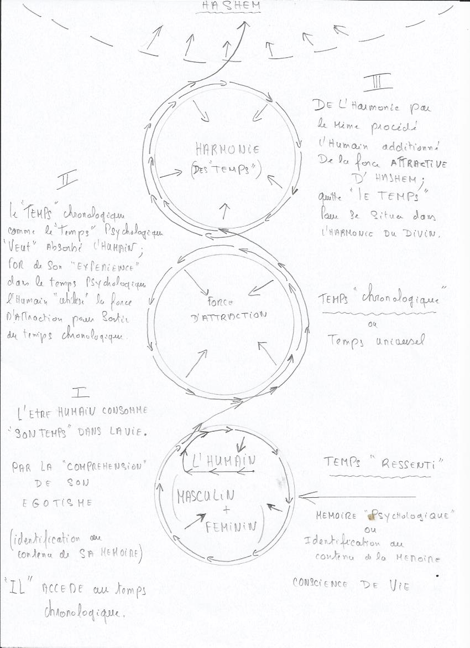
Ce texte n'est que le complément du précédent "HASHEM et …….. LE TEMPS".
De l'explication de "BERESHIT" ou "LA CREATION par le MAITRE du TEMPS", additionné des explications de ce texte, vous pouvez observer et comprendre l'ensemble : temps → création.
Un effort "supplémentaire" avec les TEXTES qui composent "le RETOUR par le principe féminin" (www.kabbale-l-ecole-de-la-vie-2-2.webnode.fr)
Vous permettront de TOUTE notre Torah, et ainsi, le PROJET DIVIN qui, lui-même, est le SEUL BUT de notre création.
AMEN

